Spel i orange paket

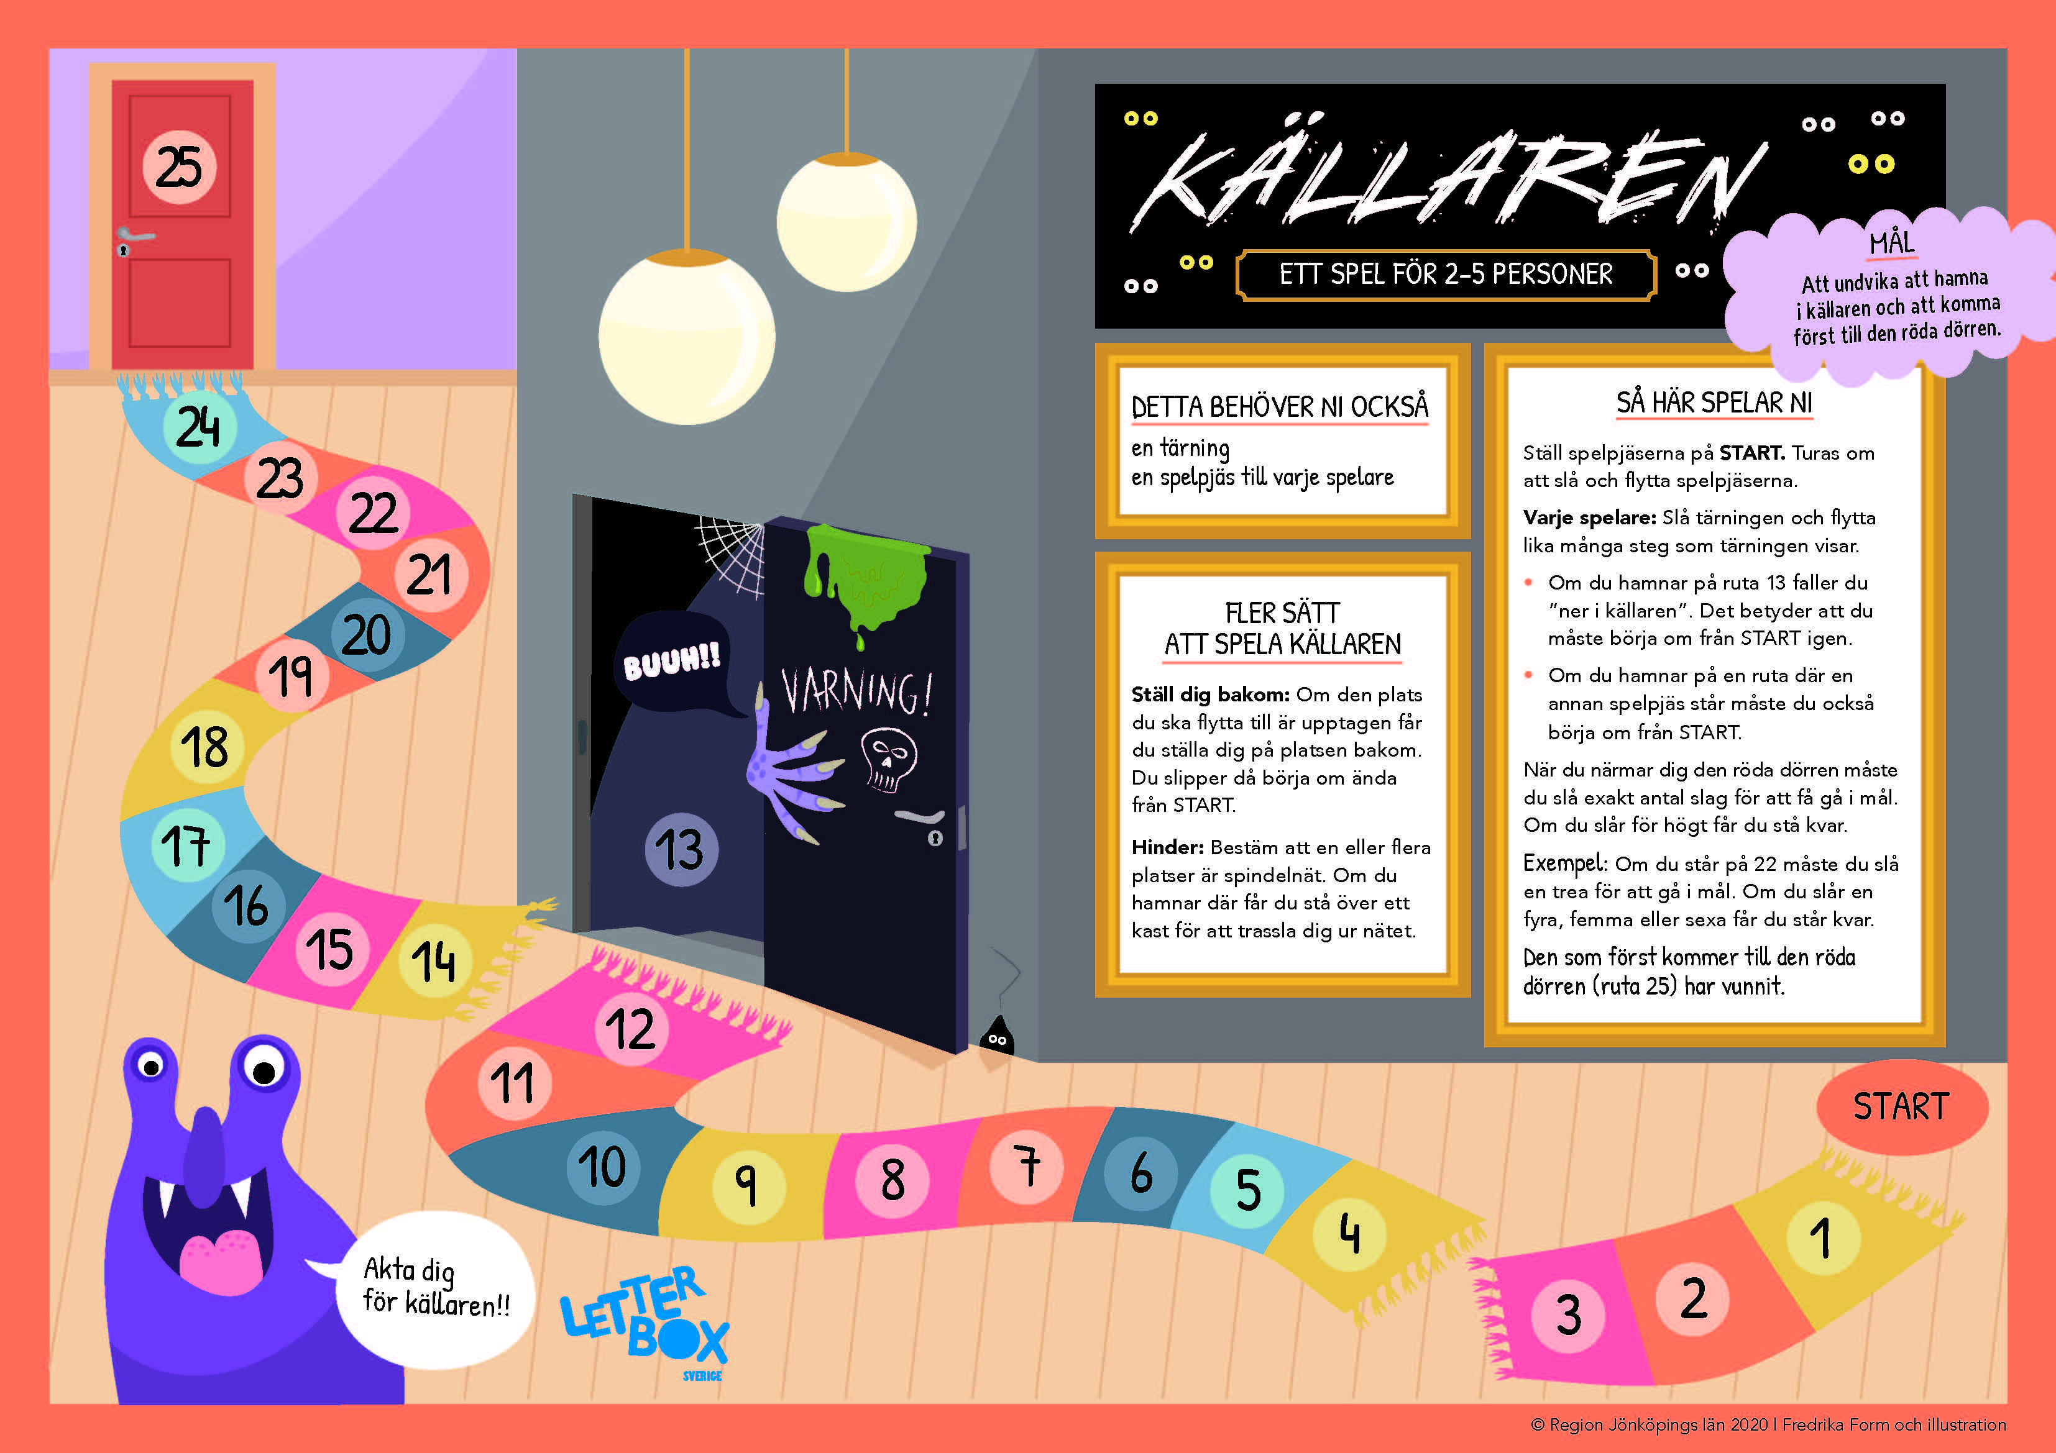
Paket 1 (maj)
Källaren
Här gäller det att undvika att hamna i källaren och att komma först till en röd dörr! Du slår med tärningen och får flytta så många steg som den visar. Men kom helst inte på nummer 13 – då faller du ner i källaren. Den vinner som kommer fram till den röda dörren med exakt antal slag.

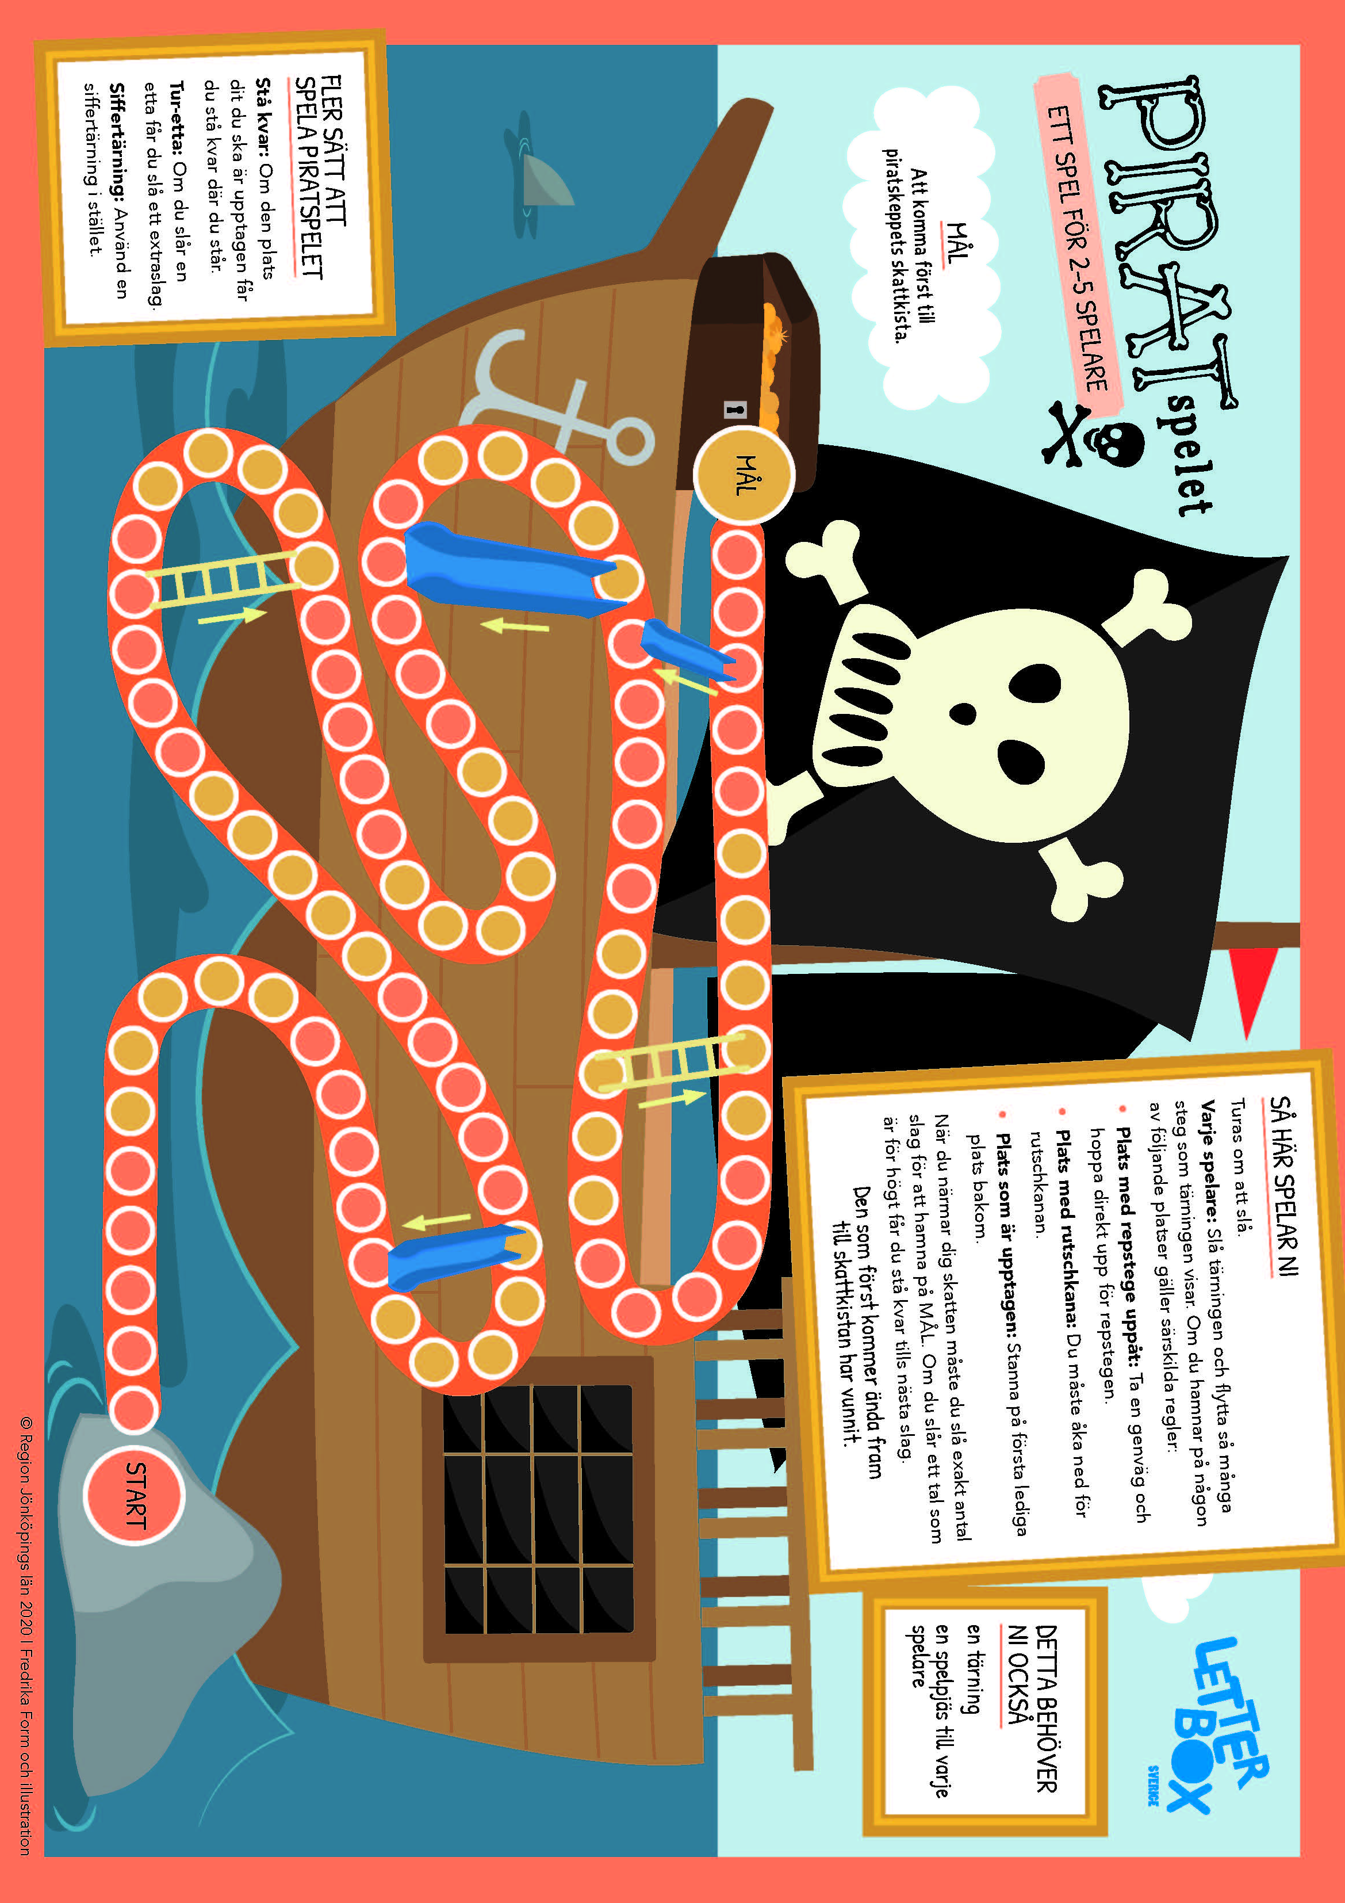
Piratspelet
I det här spelet gäller det att komma först till piratskeppets skattkista. Tärningen visar hur många steg du får gå men det finns några svårigheter på vägen som du kan hamna på. Den som når MÅL med exakt antal slag vinner.

Paket 2 (juni)
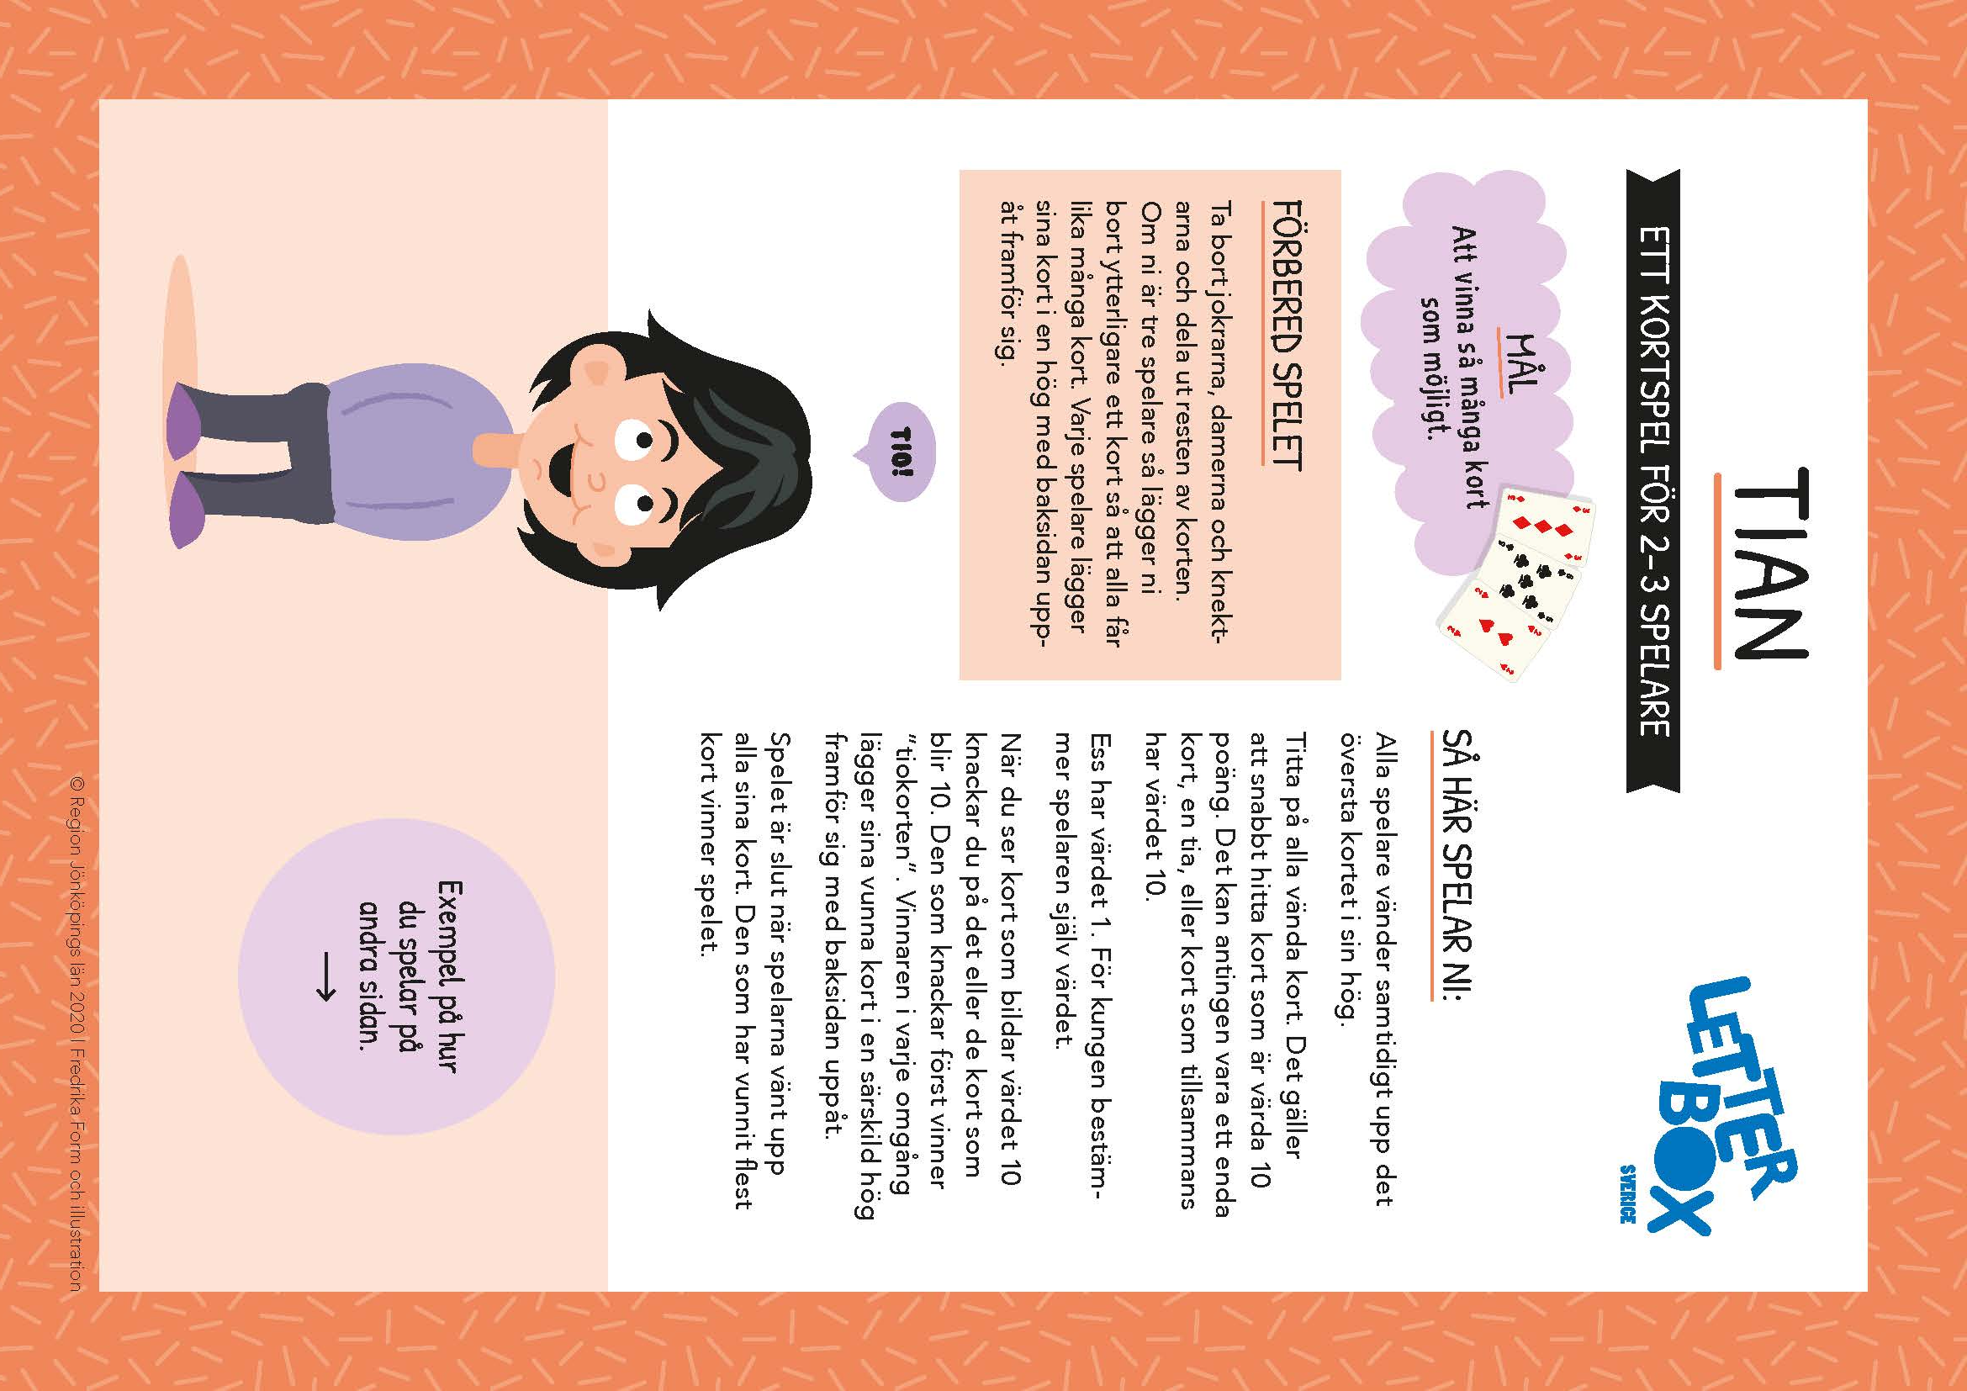
Tian
Tian är ett kortspel. Målet är att vinna så många kort som möjligt. Det gör du genom att få summan 10 av två kort. Du tränar tiokamraterna!’

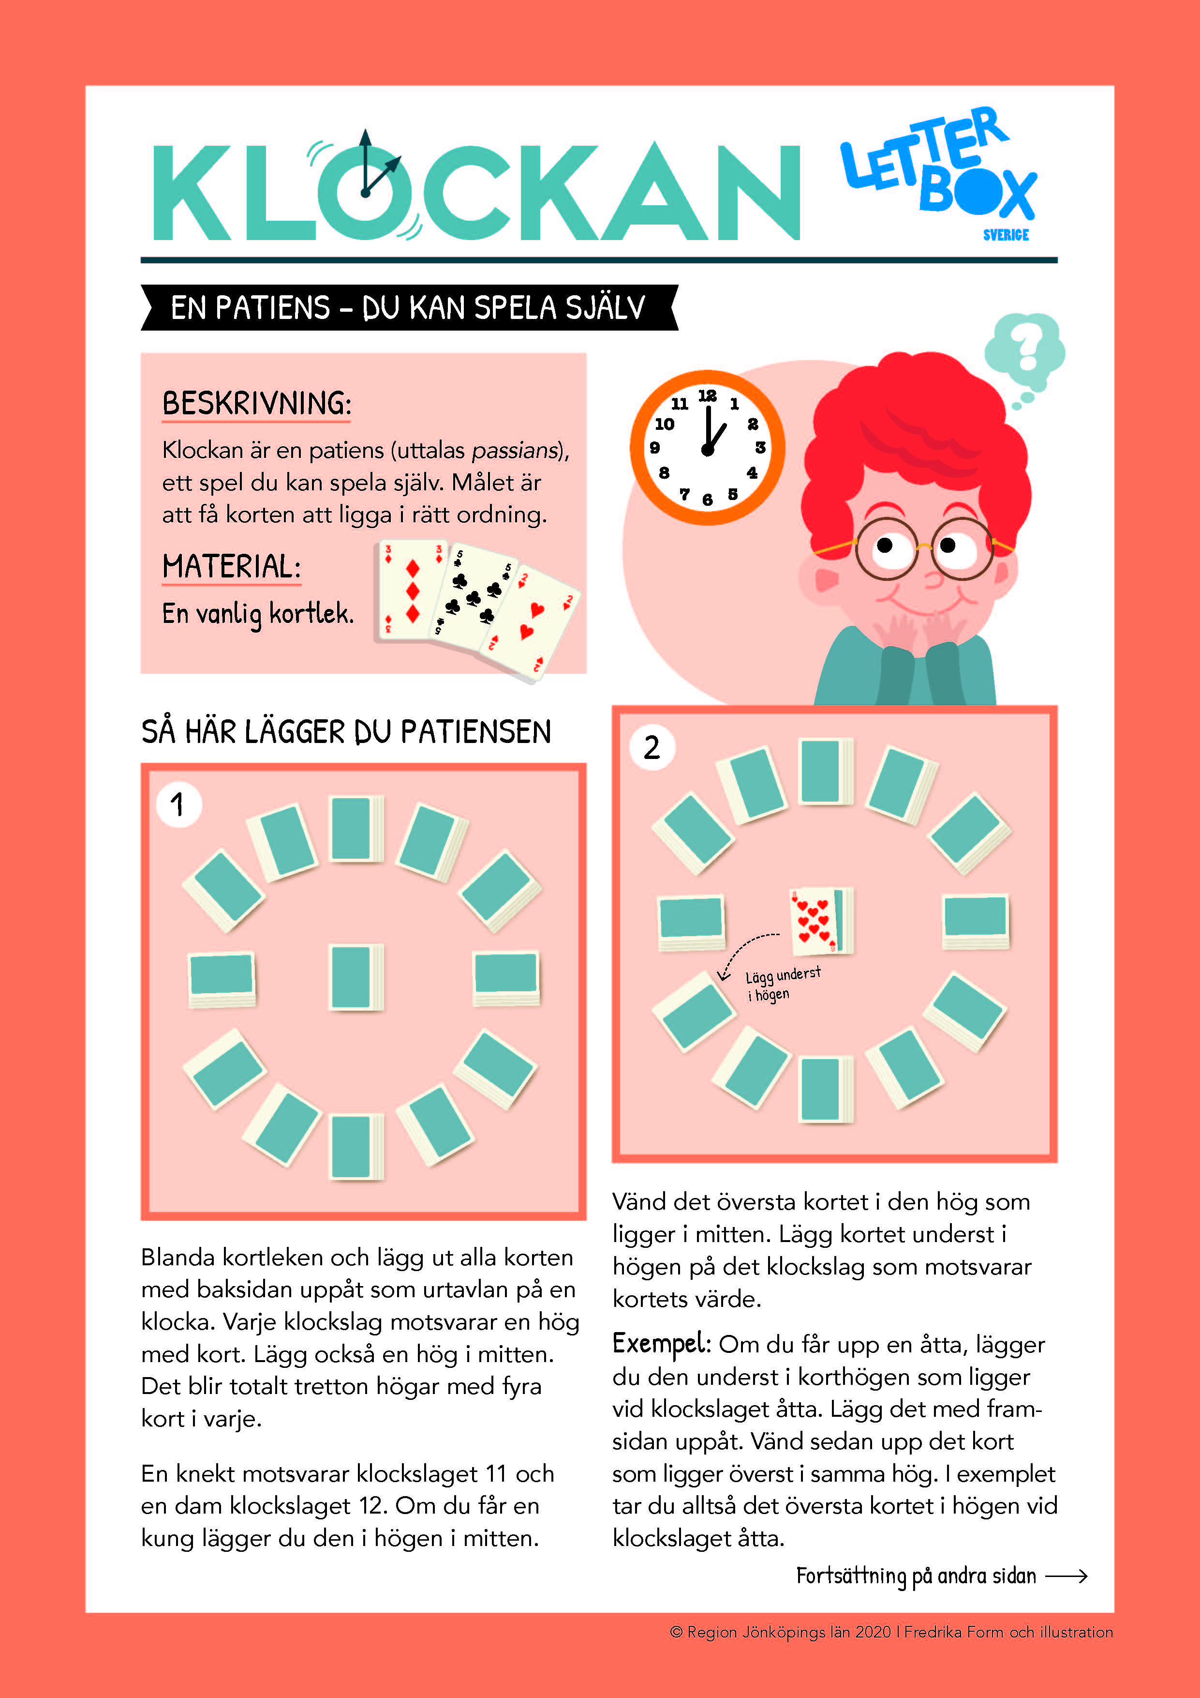
Klockan
Klockan är en patiens, ett spel du kan spela själv. Du ska lägga korten i rätt ordning såsom klockans visare är. Det finns en bild på spelet du fått i ditt paket. Där ser du hur du ska lägga korten.

Paket 3 (juli)
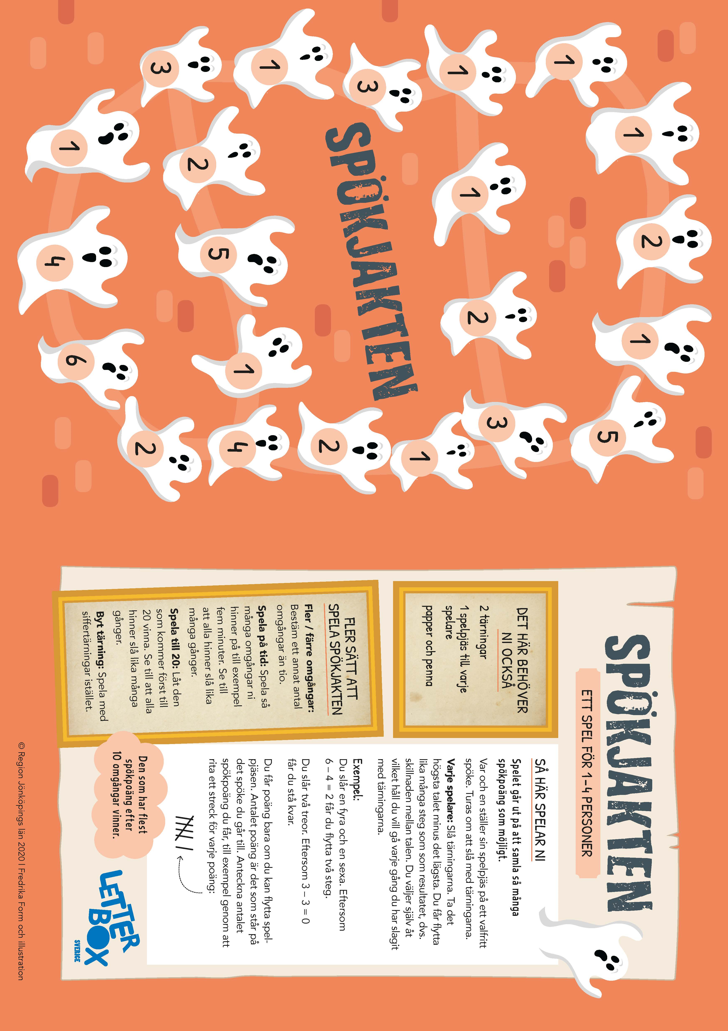
Spökjakten
Ge dig ut på spökjakt med hjälp av två tärningar! Ju större skillnad det är mellan talen desto fler steg får du ta. Flest poäng vinner. Då du spelar Spökjakten tränar du på att se skillnad mellan två tal. Du kan sätta tärningarna bredvid varandra och jämföra prickarna och se hur många fler den ena tärningen har.

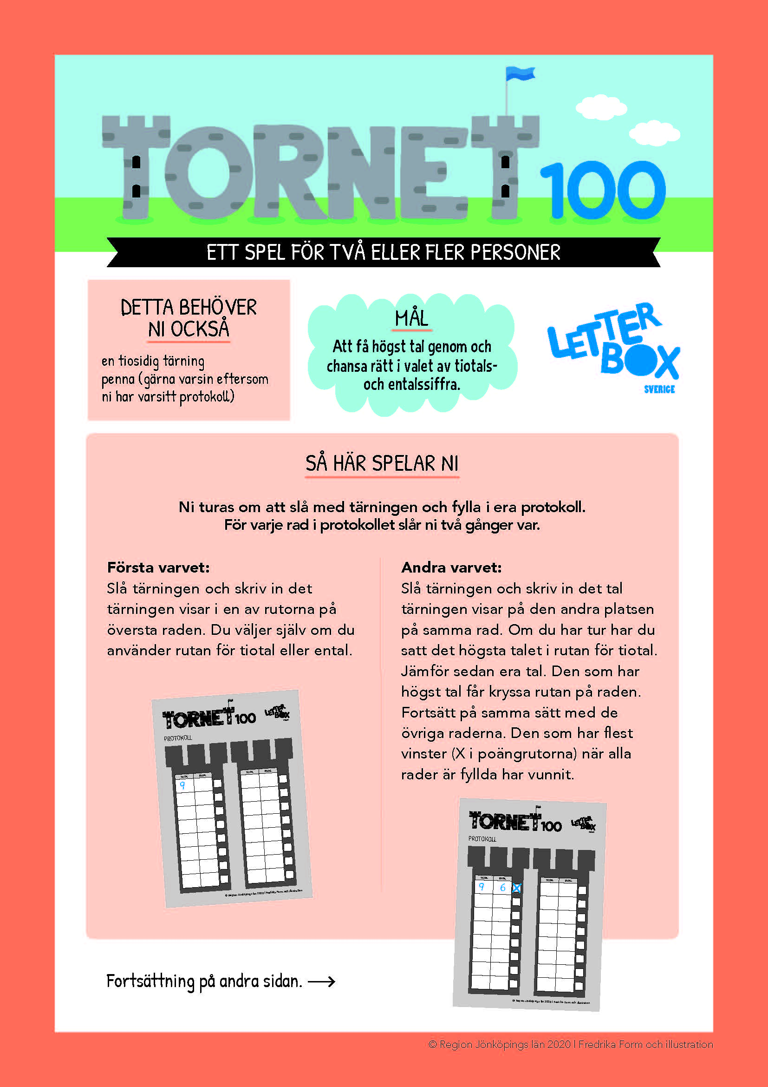
Tornet 100
I det här spelet måste du chansa och välja om du tror att du kommer att få ett större tal eller ett mindre tal då du slår en gång till med tärningen. Högsta tvåsiffriga tal vinner varje omgång. I det här spelet tränar du på din känsla för sannolikhet samtidigt som du tränar din förståelse för ental och tiotal.

Paket 4 (augusti)
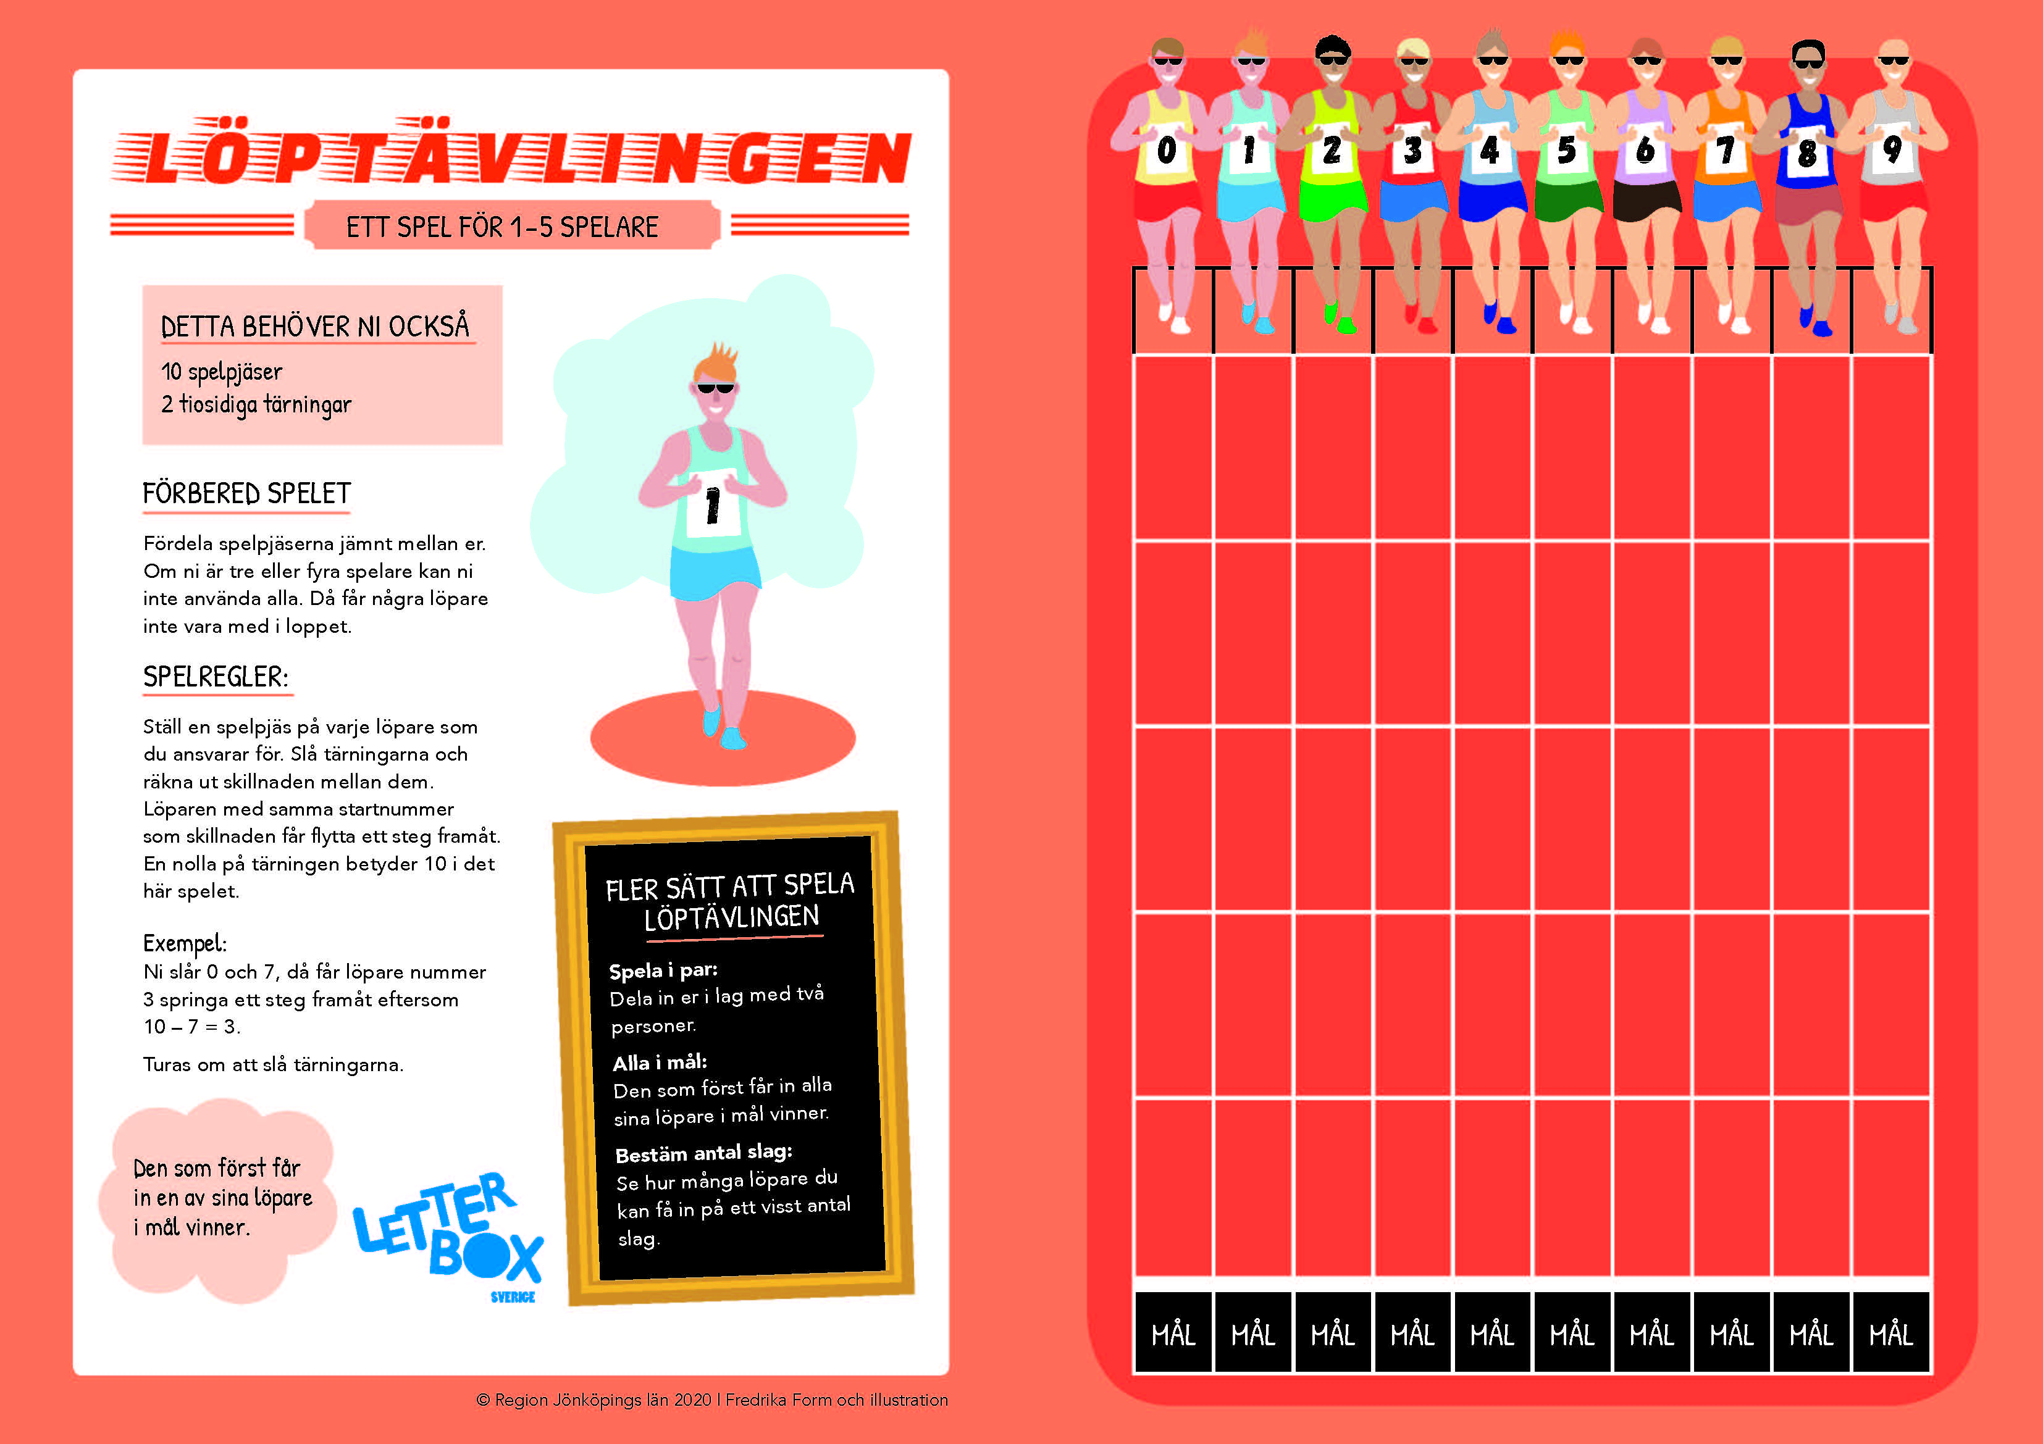
Löptävlingen
Satsa på vilken av löparna som kommer först i mål. Du spelar med två tio-sidiga tärningar och flyttar dina löpare lika många steg som skillnaden mellan tärningarna. På så sätt tränar du på subtraktion i talområden 0–10. När du direkt kan se skillnaden mellan talen kommer det bli enklare att räkna med större tal.

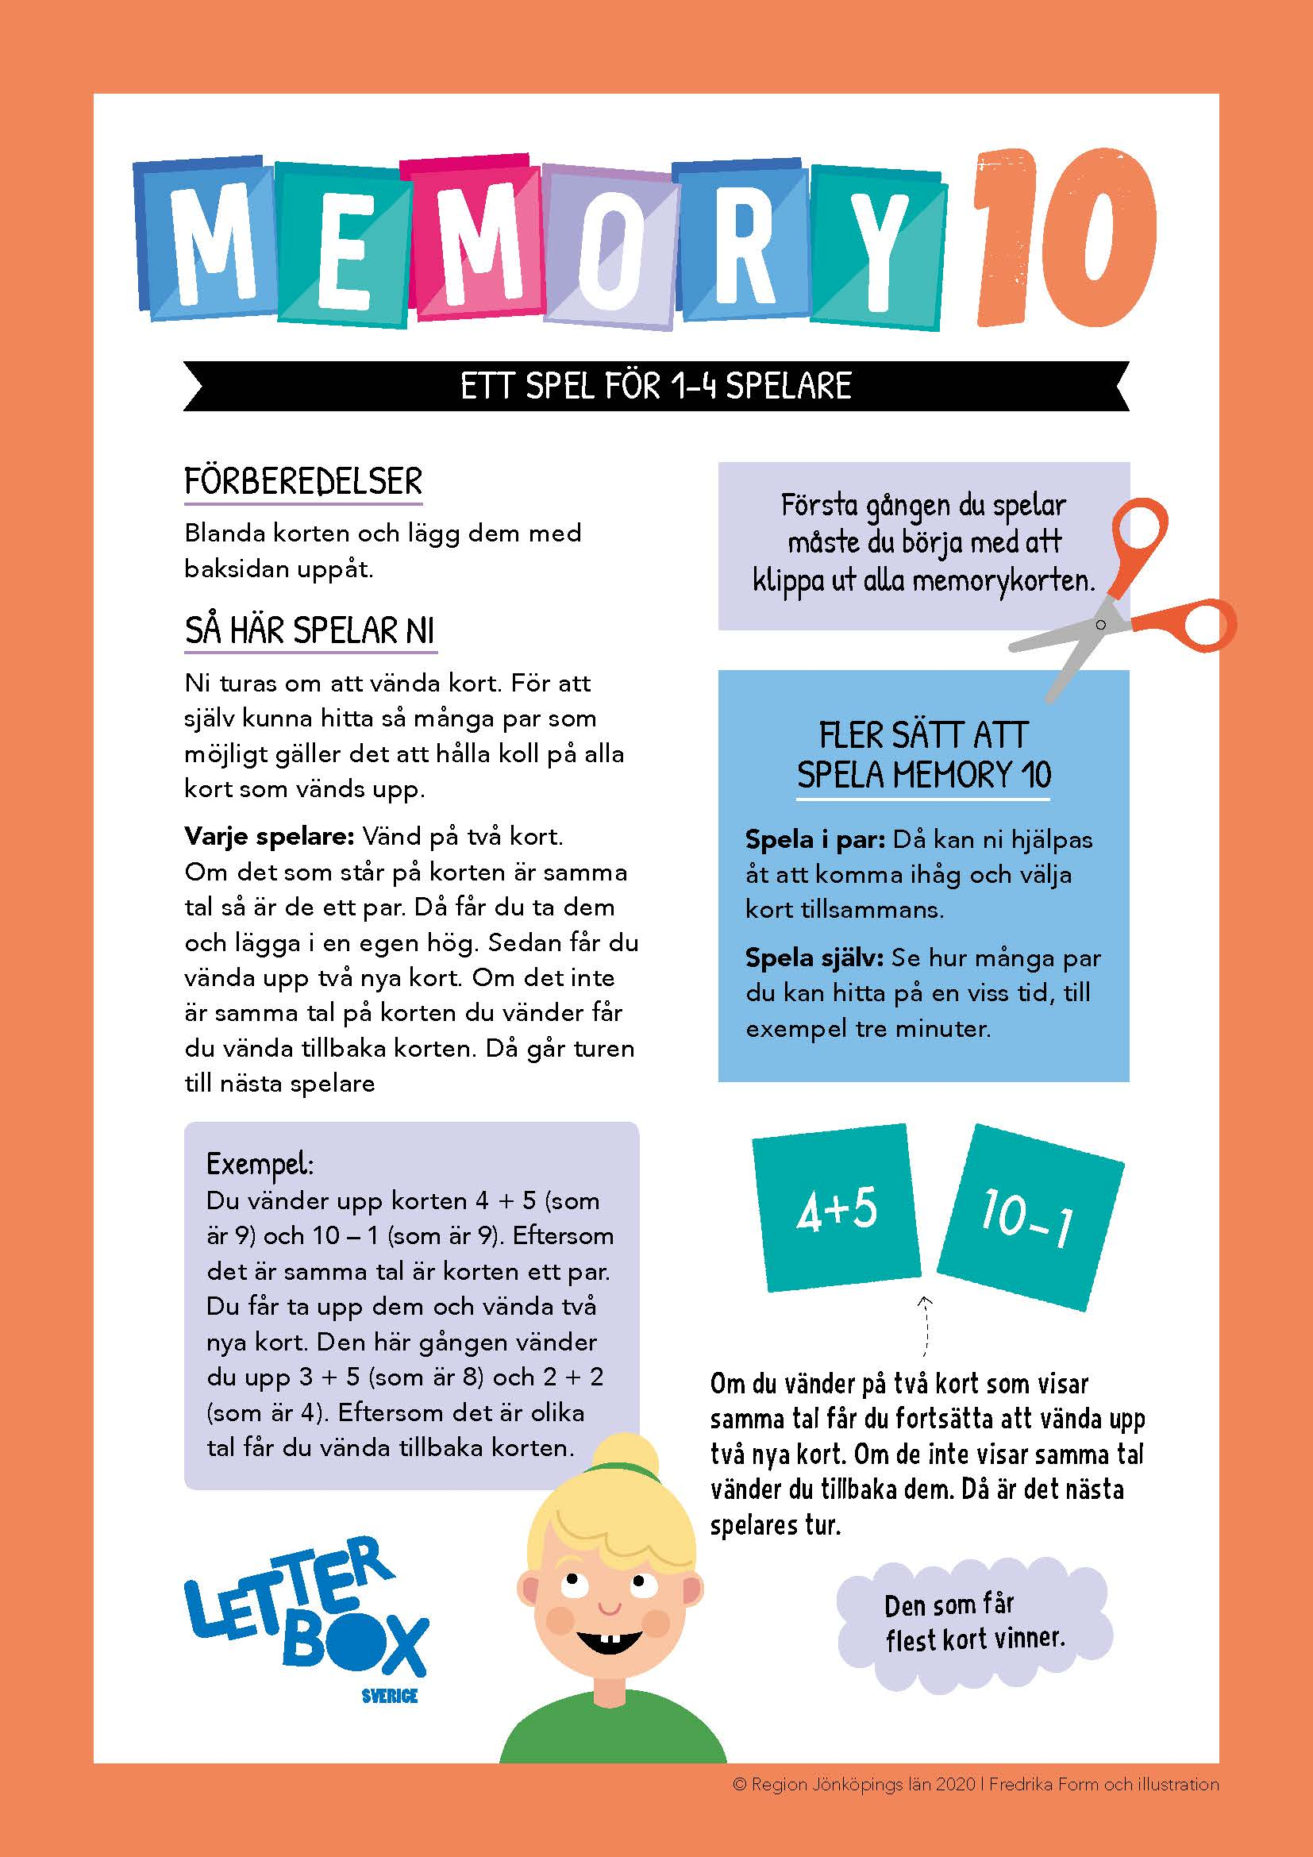
Memory 10
Ett memory-spel där du ska samla ihop så många par av memorykort som möjligt. Alla par ska ha samma summa och det finns många olika möjligheter. När du spelar Memory 10 tränar du på att dela upp talen upp till 10 på olika sätt. Att kunna dela upp tal i olika delar är viktigt för att få flyt i räkning med större tal.

Paket 5 (september)
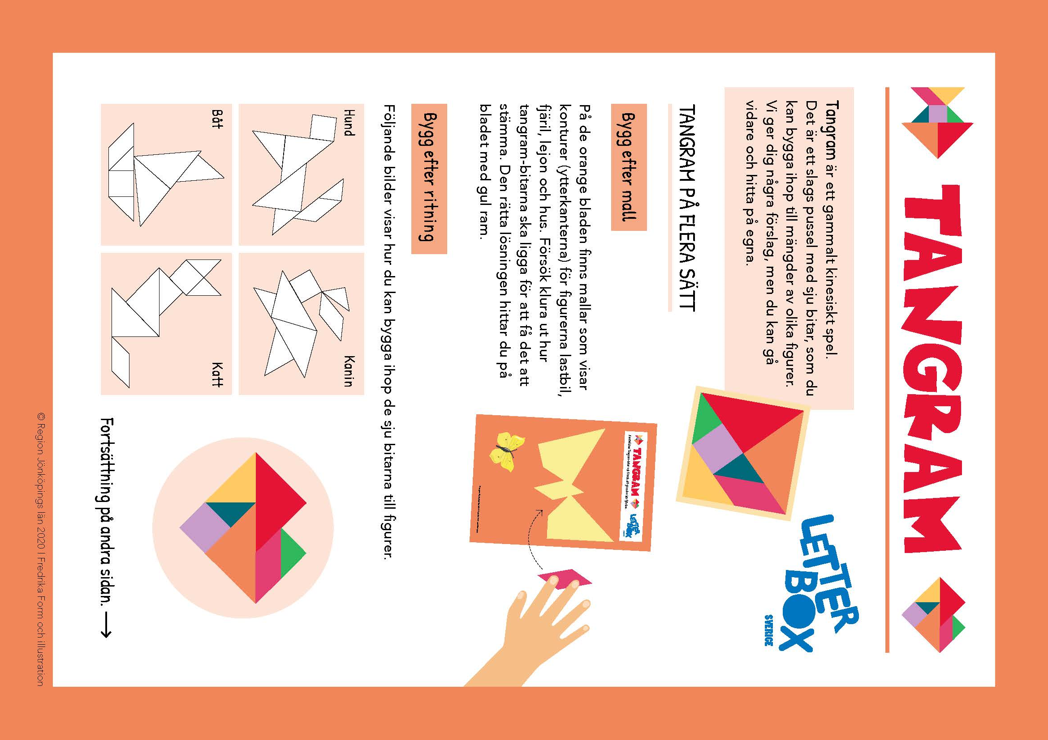
Tangram
Tangram är ett gammalt kinesiskt pussel med sju bitar. Du kan använda dem för att bygga efter en mall eller försöka pussla ihop så det liknar en bild. Men du kan också hitta på helt egna bilder. När du leker med tangram tränar du samtidigt det som kallas rumsuppfattning och som är en viktig grund för att geometri. Kanske lär du dig även de geometriska namnen kvadrat, triangel och parallellogram?

Paket 6 (oktober)
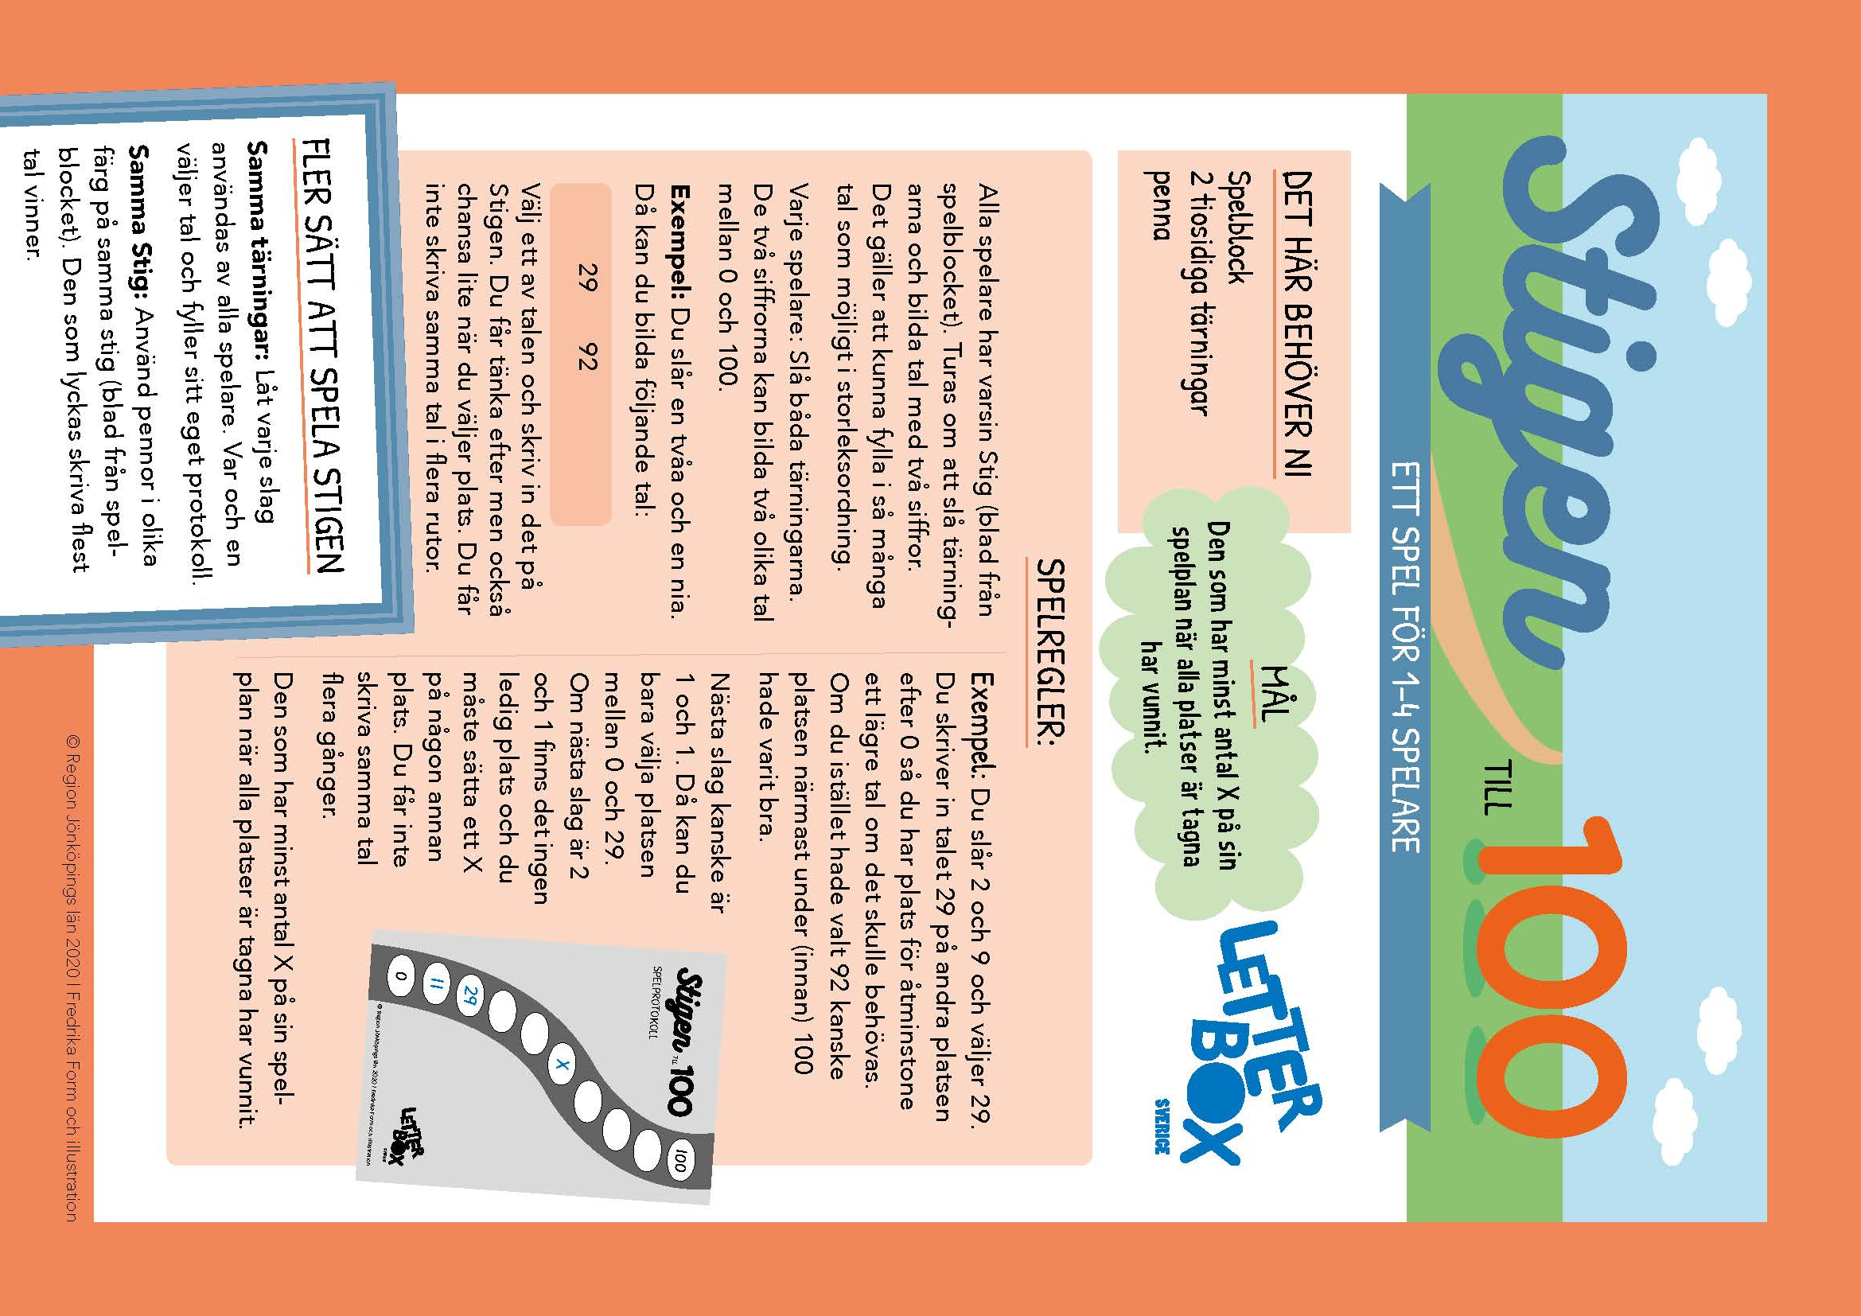
Stigen till 100
I det här spelet ska du försöka sätta så många tal som möjligt i nummerordning. Det gäller att både vara listig och ha tur med tärningarna. Då du väljer vilket tal som ska vara ental och vilket som ska vara tiotal och var i stigen du ska skriva ditt tal behöver du tänka ut vilka tal som finns mellan andra tal i din stig. Du tränar din taluppfattning för tal upp till 100 samtidigt som du tränar på hur vårt positionssystem fungerar.

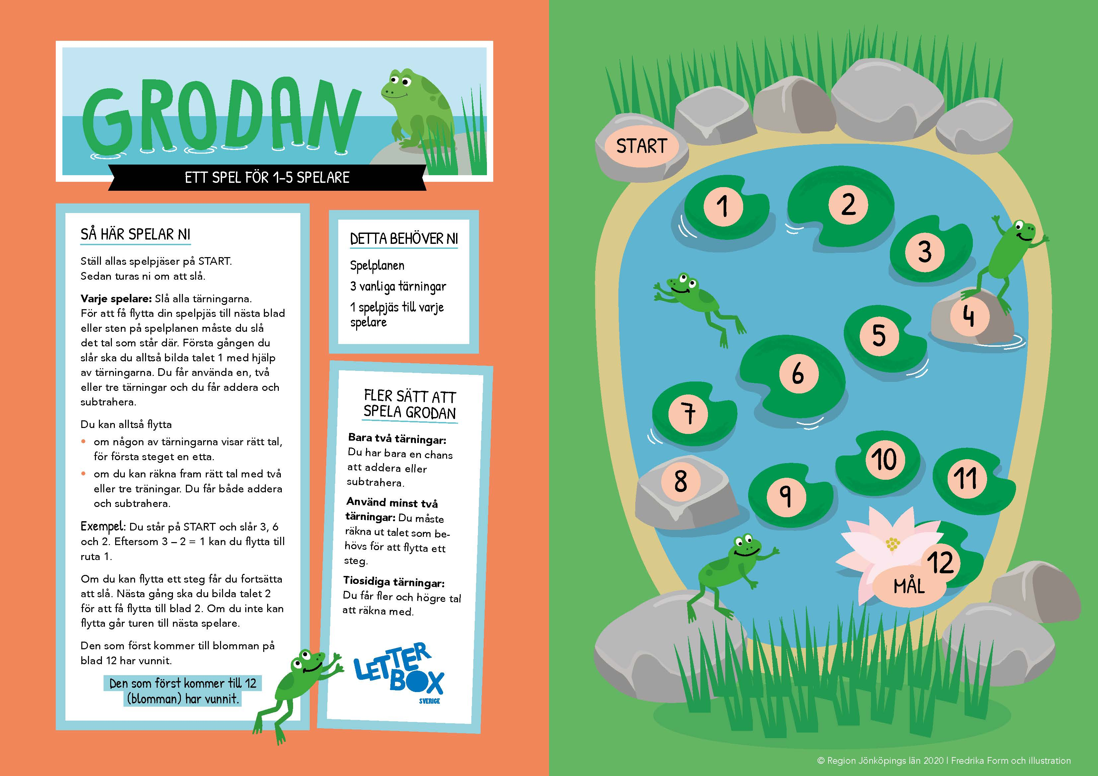
Grodan
Hoppa som en groda fram mellan näckrosbladen och kom först fram till blomman. För att hoppa behöver du få fram rätt tal med hjälp av tre tärningar. Då du spelar grodan får du träna på att räkna med både plus och minus. Du får också träna på att tänka på olika sätt för att nå ditt måltal så att du kan flytta vidare. Att tänka flexibelt om hur tal kan kombineras på olika sätt har du nytta av i hela livet. Det här är också ett bra spel att samarbeta med någon så att ni kan lära er av varandra.

